MM/LD/WG/18/8
原文：法文
日期：2020年8月13日
商标国际注册马德里体系法律发展工作组
第十八届会议
2020年10月12日至16日，日内瓦
瑞士代表团的提案

- 在2020年5月1日的来文中，国际局收到了瑞士代表团关于商标国际注册马德里体系中规定的删减的提案，供商标国际注册马德里体系法律发展工作组在将于2020年10月12日至16日在日内瓦举行的第十八届会议上审议。
- 所述提案载于本文件附件中。
[后接附件]

瑞士代表团的提案：
国际注册簿中的删减
前几届商标国际注册马德里体系法律发展工作组（下称“工作组”）会议部分讨论了由哪个局负责审查国际注册簿中的删减的问题。讨论显示出这一问题缺乏明确性和透明度，国际注册簿中登记的一些删减从未由任何局进行过审查，无论在注册前还是注册后。
这种情况不令人满意。工作组第十七届会议期间关于这一问题的讨论（以第MM/LD/WG/17/9号文件为基础）显示出很难同时解决不同类型的删减问题。另外，按照工作组第十七届会议期间的建议，瑞士代表团在本文件中只解决包含在国际申请中的删减问题（《共同实施细则》第9条），并希望2020年6月的工作组第十八届会议建议通过对《共同实施细则》的数项修正，以澄清每一个所涉局的作用。
与其他类型的删减和注销相关的问题不妨在这之后处理。

序 言
瑞士认为，所有对国际注册簿的删减申请都通过国际局提交，因为国际局是《马德里协定》和《尼斯协定》的保管人，所以应该在审查删减方面发挥核心作用。但是，它意识到，以国际局为中心的解决方案未必能被作为马德里体系成员国的所有主管局接受。因此，它建议将所涉的各种利益都考虑在内，以便达成令各方都满意的解决方案。

1. 包含在国际申请中的删减（《共同实施细则》细则第9条）
在提出国际申请时，注册人可以指明希望就特定的被指定缔约方对商品和服务清单的保护进行删减（《共同实施细则》细则第9条第(4)款(a)项第（xiii)目）。

1.1 原属局的审查
大多数主管局作为原属局，认为它们有证明义务（《共同实施细则》细则第9条第(5)款(d)项第(vi)目）确认国际申请中的删减清单为基础商标的清单和国际注册的主清单所包括。只有通过这样的审核，整套国际注册（主清单和删减后的清单）才能保证是以基础商标为基础。
尽管这一原则被广泛接受，但是瑞士仍建议修正目前的细则，以便明确指明该原则（见本文件最后部分的拟议修正）。

1.2 国际局的审查
国际局目前依据细则第12条（分类，见《共同实施细则》细则第12条第（8之二））对国际申请中的删减进行审查。它还依据细则第13条（准确性）对此类删减进行审查，尽管在《共同实施细则》的任何条款中对此都未作要求。因此，瑞士建议就该主题进行明确规定（见本文件最后部分的拟议修正）。
但是，瑞士认为，国际局必须做更多工作。它应该在其审查中考虑删减的范围是否可被接受（该删减是否为主清单所包括？）。此处的目的是避免登记“严重”错误（这是可能发生的，尽管原属局有证明义务）并促进各局之间（实际）解释的协调一致。
由于很多主管局认为原属局的证明义务是最主要的，国际局发出的不规范通知可以以《共同实施细则》细则第13条为依据并写入第13条，只要登记删减的最终决定不在于国际局。一旦国际局发出通知书，原属局可以对清单进行修正或者不作变更。如果清单保持不变，则可以用例如“国际局认为用词是扩大”对删减清单加以注释。这种注释的目的是确保注册簿中所载的信息透明。
瑞士为此提出一项修正（见本文件最后部分的拟议修正）。

1.3 被指定局的审查
瑞士认为，被指定局不应能够质疑原属局对国际申请中所包括的删减进行的审查。原属局通过接受删减，表明其认为该删减为由原属局作为担保的国家注册这一基础所包括。正如被指定局不会质疑国际申请的主清单是否受国家注册的清单保护一样，它也不应质疑“删减的”清单是否同样受国际申请主清单的保护。此项审查是原属局证明义务的一部分。
在工作组第十七届会议期间，瑞士在其提案中提出：“鉴于原属局的证明义务是最主要的，没有必要规定使被指定局能够审查删减范围的具体条款。”
今年，瑞士希望明确规定，被指定局不能对此项审查提出质疑。这项建议将作为“备选方案1”。该项修正可以对《共同实施细则》细则第17条第(2)款第(iv)项的解释性声明作出，以此说明临时驳回不能以删减实际上是扩大作为理由。瑞士认为，《共同实施细则》细则第27条第(5)款仅适用于依据《共同实施细则》细则第25条登记的删减，不需要作修正来指明这一事实，因为不可能有其他解释。
如果“备选方案1”不获接受，则该条案文应保持在《共同实施细则》中的现状不变（备选方案2）。

2. 所作提案图示

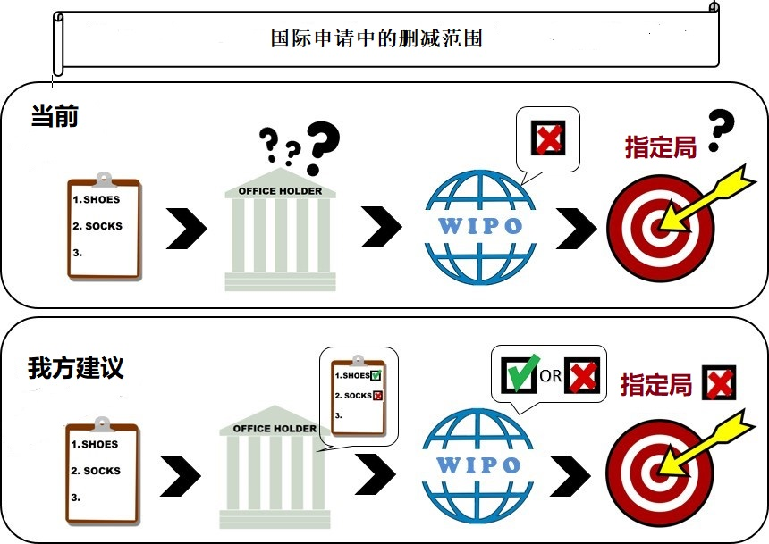
备选方案1（我方首选方案）

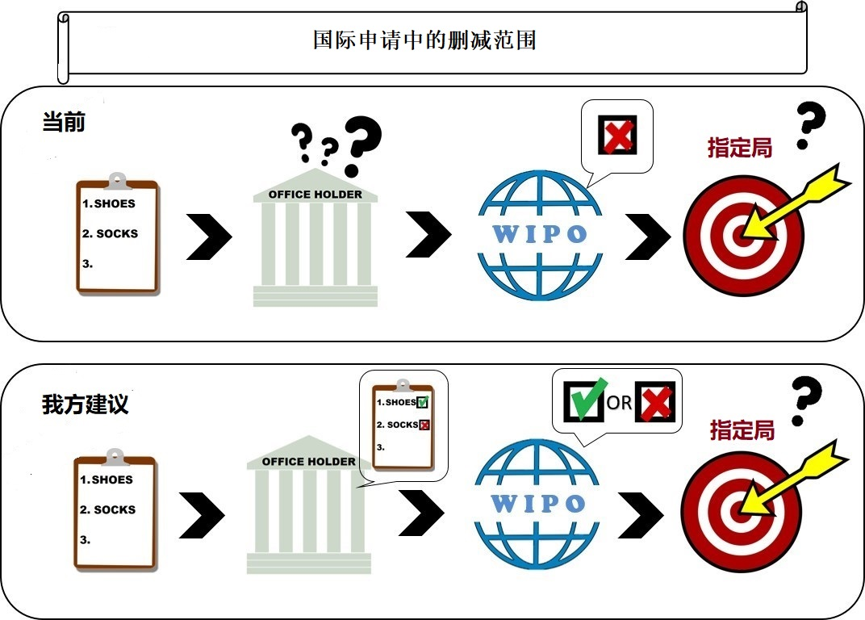
备选方案2

3. 拟议的修正

3.1.1 原属局的作用
第9条
国际申请的要求
［……］
(5) ［国际申请的补充内容］
［……］
(d) 国际申请中应包含一份原属局的声明，证明：
［……］
(vi) 国际申请中指明的商品和服务，视具体情况，为基础申请中，或为基础注册中出现的商品和服务清单所包括，并且，在适用情况下，任何删减中指明的商品和服务为国际申请中指明的商品和服务所包括。
［……］

3.1.2 国际局的作用
第13条
关于商品和服务名称的不规范
(1) 国际局将不规范函告原属局］国际局如果认为国际申请中指称任何商品和服务所用的词语过于含混不便分类、费解、或用词不正确，或者，在适用情况下，如果认为删减中指明的部分商品和服务不为国际申请中的主清单所包括，应就此通知原属局，并同时通告申请人。在该通知书中，国际局可建议使用某替代词或建议删去该词。
(2) ［允许纠正不规范的期限］
(a) 原属局可在本条第(1)款所述通知之日起3个月内提出纠正不规范的建议。
(b) 如果在本款(a)项所述期限内未提出国际局可接受的任何纠正不规范建议，只要原属局已明确国际申请中出现的用词应归入的类别，国际局应将该词列入国际注册或者国际申请的删减中；国际注册中应包括一段说明，表示国际局认为，视具体情况，所明确的用词过于含混不便分类、费解、或用词不正确，或者相对于主清单是扩大。如果原属局未明确任何类别，国际局应依职权删除该词，应就此通知原属局，并同时通告申请人。

3.1.3 被指定局的作用

3.1.3.1 备选方案1
第17条
临时驳回
(2) ［通知的内容］临时驳回通知应包括或指明：
［……］
(iv) 临时驳回所依据的全部理由及所引证的相应的主要法律条款。¹
- 经马德里联盟大会核可的解释性声明：
“细则第17条第(2)款第(iv)项中，国际注册中所包括的删减范围相对于国际申请主清单扩大这一事实不能作为临时驳回所依据的理由。”

3.1.3.2 备选方案2
不作修正。
[附件和文件完]

商标国际注册马德里体系法律发展工作组第十八届会议原定于2020年6月22日至26日举行。由于2019冠状病毒病大流行疫情，本届会议推迟到10月举行。

